Задание: Составьте конспект, ответьте на вопросы и решите тест
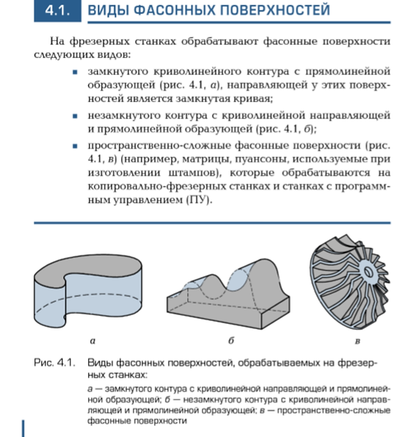
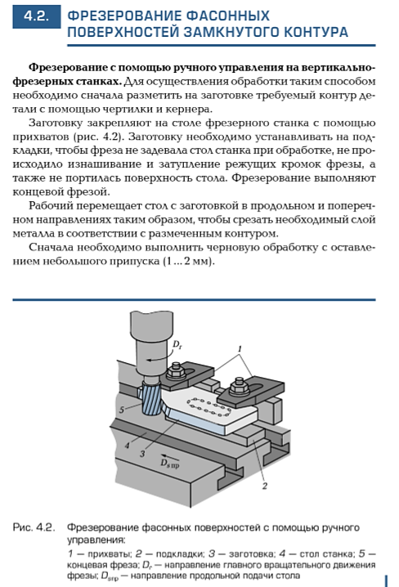
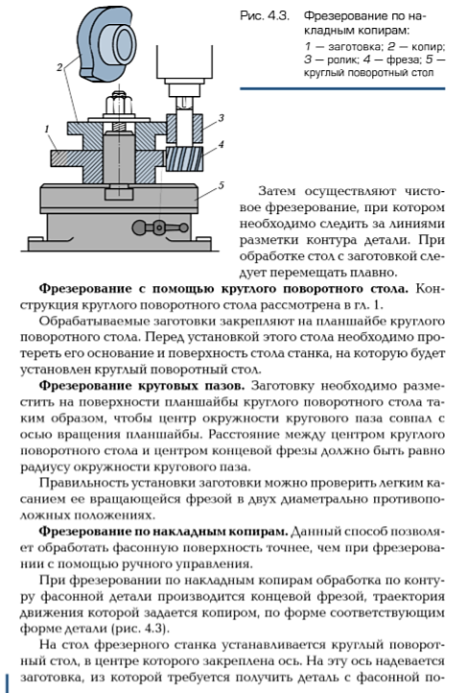

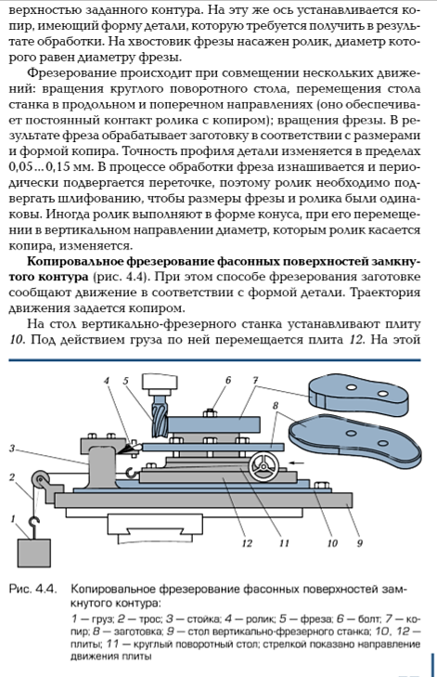
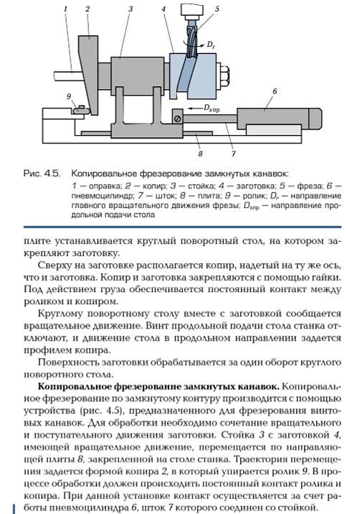
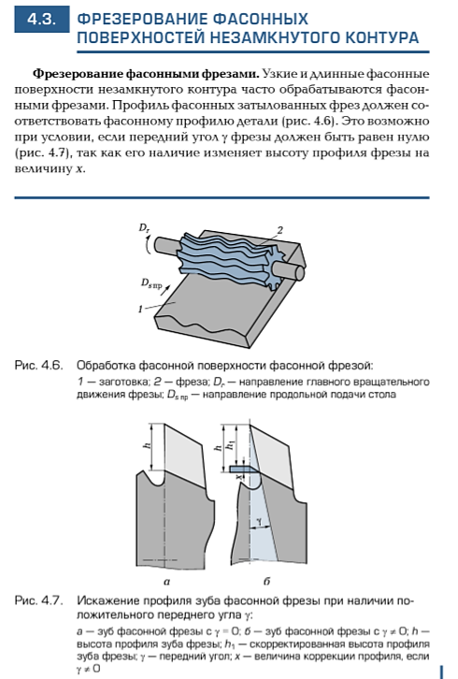
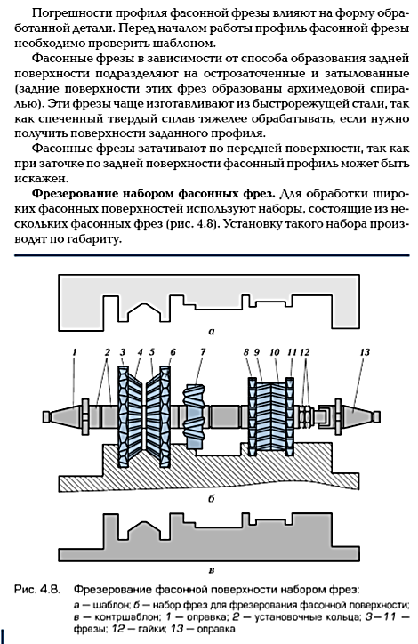
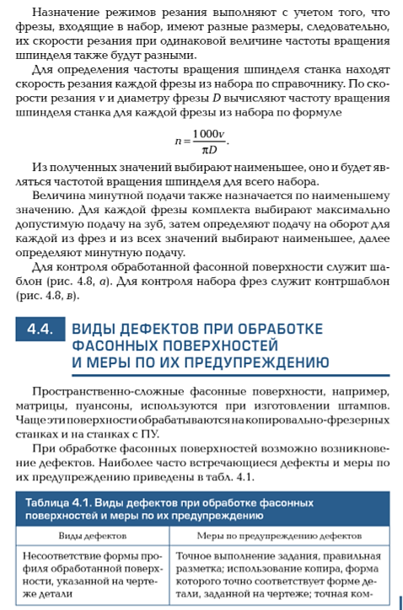
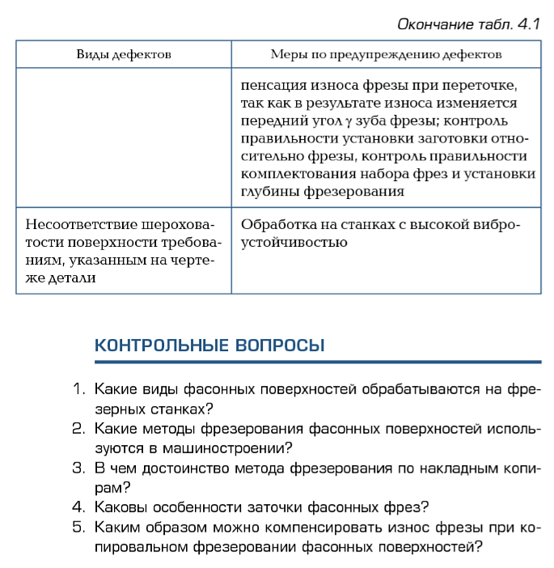

Тема. Фрезерование фасонных поверхностей.
1 | Разметка контура детали при обработке фасонной поверхности на фрезерном станке с помощью ручного управления производиться с целью
 | 1 | получения требуемой шероховатости поверхности
 | 2 | повышения производительности труда
 | 3 | облегчения процесса обработки
 | 4 | достижения требуемой точности обработки
2 | Минутная подача Sмин (м/мин) при фрезеровании, если подача на оборот фрезы Sо равна 0,1 мм/об, а частота вращения шпинделя с фрезой равна n=600 об/мин, составляет
 | 1 | 600 об/мин
 | 2 | 60 м/мин
 | 3 | 6,0 м/мин
 | 4 | 120 м/мин
3 | Зубья фрезы изготавливают из
 | 1 | стали 45
 | 2 | стали 40Х
 | 3 | стали У7
 | 4 | твердого сплава
4 | Для устранения волнистости при фрезеровании необходимо
 | 1 | уменьшить подачу
 | 2 | заменить фрезу
 | 3 | закрепить консоль, хобот и подвеску
 | 4 | проверить оснастку
5 | Шероховатость поверхности детали может не соответствовать заданной шероховатости при фрезеровании по причине
 | 1 | износа фрезы
 | 2 | вибрации
 | 3 | неправильной установки детали в приспособлении
 | 4 | неправильной заточки фрезы
6 | При фрезеровании плоской поверхности применяется фреза, которая называется  1 дисковой  2 пальцевой  3 цилиндрической  4 червячной
7 | Угол, образующийся между задней поверхностью зуба фрезы и плоскостью резания, называется  - передним  - задним  - заострения  - резания

8 | Соотнесите виды фрез с их названием:
 | Виды фрез |  | Названия
 | 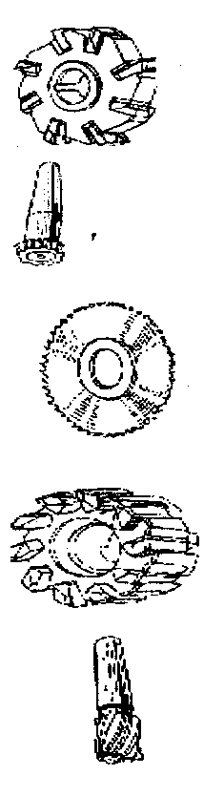 | 1 | А. Цилиндрическая  Б. Концевая  В. Торцовая  Г. Дисковая отрезная  Д. T-образная
 |  | 2
 |  | 3
 |  | 4
 |  | 5
9 | Соотнесите основные поверхности заготовки при фрезеровании, с эскизом обработки
 | 1 2  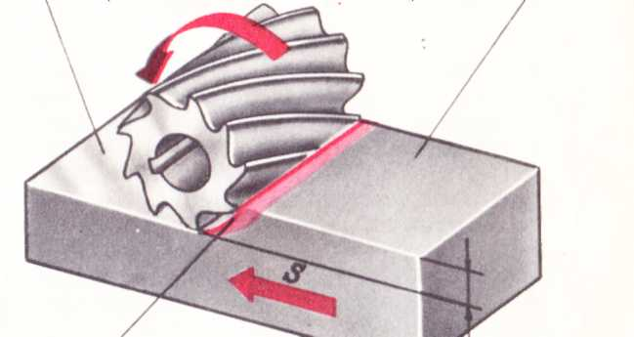  3 |  |  | А - обрабатываемая поверхность  Б - поверхность резания  В - обработанная поверхность
10 | Вставьте пропущенное слово вместо многоточия.  Слой металла, который необходимо удалить при фрезеровании называется ……………..… на обработку.
11 | Определите глубину резания при фрезеровании плоской поверхности  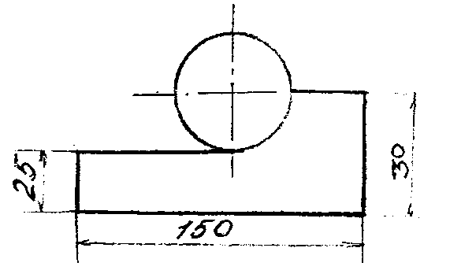
12 | Соотнесите схему фрезерования с её названием  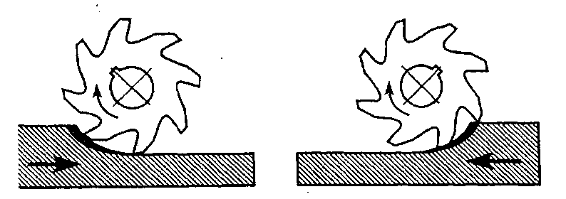  1 2 |  |  |  | А – попутное  Б - встречное
13 | Какой из перечисленных станков относится к группе фрезерных станков:  - 1К62  - 6М83  - 6Н11
14 | Какой из консольно-фрезерных станков имеет наибольшие размеры стола?  - 6П10  - 6М82  - 6М84
15 | В чертеже проставлен размер отверстия ø ${78}_{-0,010}^{+0,025}$. Максимальный размер равен:  - 78мм;  - 77,99мм;  - 78,025мм.

